Капустинська Тамара Василівна, 1 клас
Тема: Жива і нежива природа
Мета: вчити учнів бачити прекрасне у природі, вести спостереження за природою, розрізняти живі і неживі тіла; розвивати почуття колективізму, образне та логічне мислення, виховувати любов до рідного краю та бережне ставлення до природи.
Обладнання: картки із завданнями (різні для груп), «Таємний лист», маски, загадки, «живий камінь».

Хід уроку

І. Організаційний момент.
Дзвоник всім нам дав наказ –
В гості йде наш 1-Б клас
Будьте всі ви чемні, чемні
Хай минає час не даремно
Будемо уважні всі, спостережливі і дружні.

ІІ. Актуалізація опорних знань.

Робота з «Таємним листом»

Сьогодні на уроці ми йдемо з вами в гості до Матінки Природи. На нас чекають цікаві завдання, ігри та сюрпризи.

ІІІ. Мотивація навчальної діяльності.

Читання вірша «Друг природи» (від Матінки Природи)

У сльоту і в час негоди,
І в погоду друже мій
Серцем слухати зумій звуки рідної природи
Звуки дивні, голосні незвичайної краси.
Чуєш друже мій розмови?
З вітром листя гомонить.
Сонце пестить он діброви
Вітер і в полі шелестить.
Стань, послухай, роздивись,
Свою рідную природу
Розуміти серцем вчись!

Перша зупинка (Вітальна)

Кожен урок мислення серед природи ми будемо починати з вітання з Матінкою Природою.
Добрий день тобі, Матінко Природо!
Знову в гості до тебе ми йдем.
Ти даєш нам наснагу й дозвілля
Так ставай же найкращою кожен ти день.

Хвилинка спостережень.

Як ми називаємо все те, що нас оточує?
Як називають предмети, які нас оточують? (тілами)
Які є тіла? (живої і неживої природи)
Як називають тіла живої і неживої природи одним словом? (організми)
Чому квітка – живий організм?
Що для людини є найбільшим помічником у вивченні природи? (органи чуттів)
Які органи чуттів ви знаєте?
Що ми зараз на природі можемо відчути за допомогою цих органів?

Друга зупинка «Загадкова»
Загадка

Хто в хустинці червоненькій став у нашому садку?
Може, дівчинка маленька прийшла пограти з нами гру?
Ні, не дівчинка там стала,
Тож красуня виростала,
Ту хустинку одягала щедра осінь золота. (Горобина)

Гра «Порівняй»
1 гр. Що спільного між берізкою і горобиною?
2 гр. Що відмінного між деревами?

IV. Спільне відкриття нових знань.

Третя зупинка «Зустріч з вітерцем»

Вітер: Я Вітер! Веселий пустунець! Моє ім’я означає «рух повітря в горизонтальному напрямку». Літаю я по всьому світу, і якщо повертаюся з півдня, тоді зі мною рухається тепле повітря, а якщо з півночі – холодне. Але завжди мене кличуть і люди, і рослини, і тварини. Їм приємно зі мною.
Мене по різному називають люди: вітер, вітрище, вітрисько, вітрюган. Моє ім’я знайдете у крилатних висловах: Шукай вітра в полі (марні пошуки)

Прислів’я.
Вільний, як вітер.

Вірш
Літає часто від довкола, дерев чимало поламав,
Але ніде, ніхто й ніколи його не бачив, не тримав.
Вітер: Хочете зі мною політати? То виконайте моє завдання.

Рухлива гра «Доторкнись»

Нумо дружно всі вставайте і у гру з вітерцем пограйте
Тільки діти, не баріться поміркуйте і враз торкніться
До живої природи – дівчатка, до неживої – хлопчики.

Гра «Цікавий клубочок» (сонце, вода, вітер, земля, кущик, зайчик.)

Я – Зайчик. Мені потрібний кущик щоб сховатися.
Я –Кущик Мені потрібна земля, щоб рости…

Діти, що ж відбувається в природі? (все взаємозв’язане. Жива і нежива природа існує як одне ціле. ТОМУ ПРИРОДУ ПОТРІБНО БЕРЕГТИ).

Фізкультхвилинка

Як високо хмарка у небі літає, як низько бджілка на квітки сідає
Як водичка у річці хлюпоче, як білочка скаче швиденько.
Як гавкає цуцик маленький, як пташка летить височенько.

Четверта зупинка «Пташинка»

Загадка
Він маленький молодець. В нього бурий комірець.
Він не плаває, літає. Він пшениченьку збирає.
Задавака, молодець. Ви впізнали… (Горобець)

Назва мого імені походить від звука, який я співаю залюбки ель, ель… На зиму я відлітаю. Мене називають осілими. Переселяюсь поближче до житла людей, де мені легше знайти поживу.
Горобець: Я корисна пташка. А ще всеїдна: їм плоди і насіння, комах та їхніх личинок, тому і знищують багато шкідників садів, лісів, полів.
А ще нас згадують коли кажуть:
Горобці у пилюці купаються – буде дощ.
Слово не горобець, вилетить – не впіймаєш.

Скоромовка
Летів горобець, сів на хлівець, як вийшов стрілець, то й утік горобець.

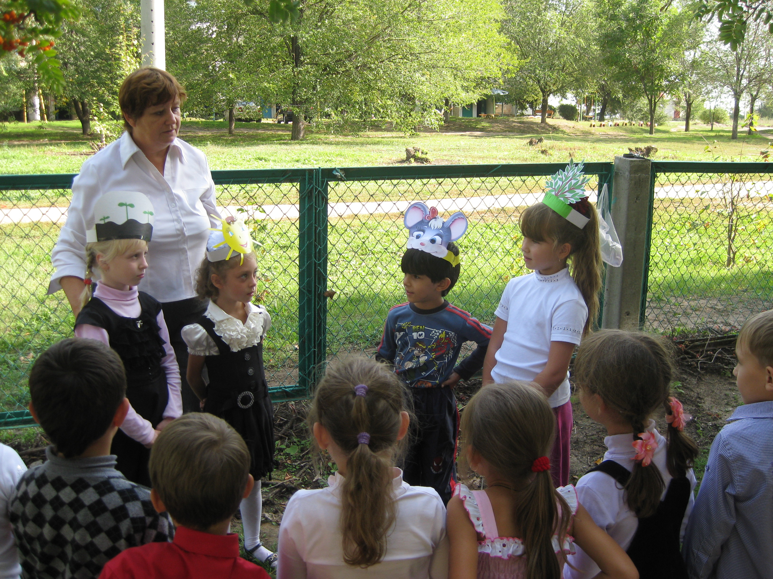

Гра «Займи позицію»
Переконай товаришів. Вислови думку, подякуй і зміни попередню позицію.

1 гр. Так
2 гр. Ні
Горобець – організм, який літає.
1 гр. Я переконаний, що горобець жива істота, бо він стрибає, літає, їсть зерно, черв’яків, п’є воду.
Я вважаю, що горобець це організм, бо він народжується, харчується, росте, дає потомство…
2 гр. Я не погоджуюся з тим, що коли істота літає, то вона жива. Бо літає теж літак. Але він не живий. Отже, ця ознака не важлива.
Я вважаю, що це теж не головна ознака, бо літають і комети, ракети, супутники, повітряні кулі (неживі істоти)

V. Підсумок уроку.

Гра – тест «Будь природі другом»

Завдання: Разом з дорослими поміркуйте, які організми є у тебе вдома. Розкажи про одного з них.
Діти отримують значки «Друг природи».

